Mathieu 22, 15-21

Les pharisiens cherchent une fois de plus à déconcerter Jésus avec une question piégée et cherchent à provoquer sa perte…
Rendre à César ce qui est à César…
Payer l’impôt, d’accord car cela participe à la responsabilité collective.
Mais là où le roi ou l’empereur exige davantage que ce qui lui est légitimement dû, là où ses prétentions personnelles oppriment le peuple ou obligent le peuple à lui rendre un culte, comme c’était le cas pour les empereurs romains, là…NON, Stop ! Ne pas permettre à César de se prendre pour Dieu et exiger que l’humain le serve…
Contester un pouvoir usurpé, nous le comprenons et y acquiesçons !

Mais le plus dérangeant dans ce que dit Jésus est de rendre à Dieu ce qui est à Dieu…
Si telle est son invitation, c’est bien qu’il nous a donné quelque chose !
La pièce de monnaie que les pharisiens montrent à Jésus porte l’effigie de l’empereur. Ils doivent la lui rendre… Or, le mot que nous traduisons par « effigie » se dit en grec « icône ».
Ce mot « icône », que l’on traduit aussi par « image », est un mot très riche de signification dans la Bible.
Nous sommes images de Dieu. Ce que Dieu attend que nous lui rendions, ne serait-ce pas la pièce de notre vie, avec notre image gravée dessus, signe que nous lui appartenons entièrement ? Une image restaurée, nettoyée, rendue belle par le pardon ?
Quelle place réserve-t-on au Seigneur dans nos existences chargées, surchargées, sollicitées de 1000 parts ?
Comment faire de la place en nous pour nous permettre d’entendre l’invitation qu’il nous adresse ?
Dieu attend que nous nous remettions entièrement entre ses mains, que nous ne cherchions pas en nous seuls les forces pour avancer dans nos projets, nos engagements, nos actes…

Jésus exhorte ses auditeurs à rendre à Dieu ce qui lui revient,… et lui-même montrera la voie en s’offrant sur la croix pour vivre jusqu’au bout ce don de soi.

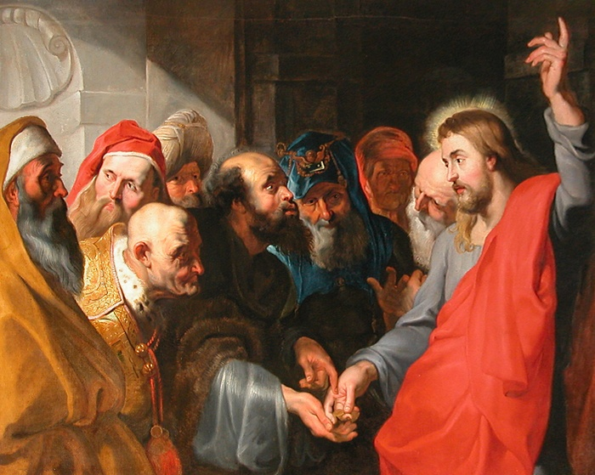

Pierre-Paul Rubens
Huile sur bois, 144x190 cm
Fine Arts Museums of San Francisco

